1ère ST2S 2 – Corrigé du devoir surveillé n° 3 – Lundi 17 novembre 2008

Exercice 1 :
1) a) 32 % × 25 = 0,32 × 25 = 8
8 élèves de la classe ont une calculatrice de la marque C2.
b) 56% × 25 = 0,56 × 25 = 14
Il y a 14 filles dans la classe.
c)
 | Nombre de filles | Nombre de garçons | Total
Nombre de calculatrices de marque C₁ | 2 | 3 | 5
Nombre de calculatrices de marque C₂ | 5 | 3 | 8
Nombre de calculatrices de marque C₃ | 7 | 5 | 12
Total | 14 | 11 | 25
2) On tire au sort un élève de la classe.
A = « L’élève est un garçon » P(A) = =
B = « L’élève possède une calculatrice de la marque C₂ » P(B) = =
$\overline{B}$ = « L’élève possède une calculatrice de la marque C₁ ou C₃ »

C = A∩$\overline{B}$ = « L’élève est un garçon ET possède une calculatrice de la marque C₁ ou C₃ »
P(C) = = =
D = A∪B = « L’élève est un garçon OU possède une calculatrice de la marque C₃ »
P(D) = = =

Exercice 2 : ≈ 0,454 = Environ 45,4 % des personnes blessées au ski pendant l’hiver 2005-2006 étaient des étrangers.
Exercice 3 : 1) a) = ≈ 408. Il y a 408 élèves en 1ère.
b) = = 1400. Il y a 1400 élèves dans le lycée.
2) ≈ 0,2914 = 29,14 %.
La part des élèves de première dans ce lycée est d’environ 29,14 %.
Exercice 4 : 18 % de 63,1 millions = 0,18 × 63 100 000 = 11 358 000.
Le nombre de moins de 15 ans était de 11 358 000.
16 % de 63,1 millions = 0,16 × 63 100 000 = 10 096 000
Le nombre de plus de 65 ans était de 10 096 000.

Exercice 5 : 1)
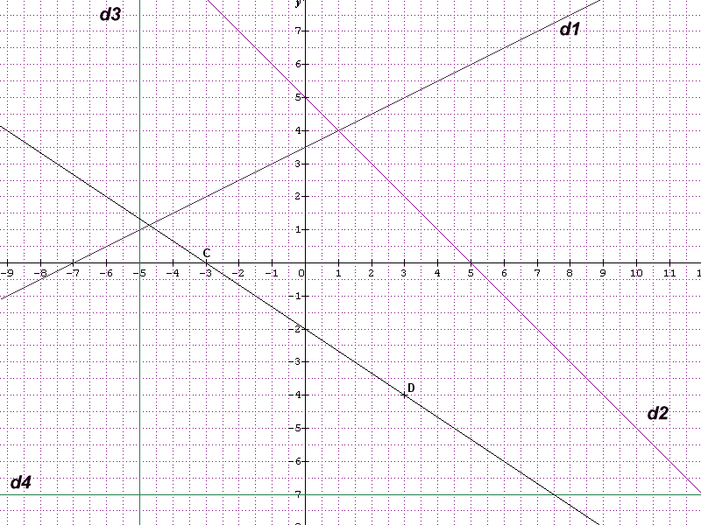
2)
 | Coefficient directeur | Ordonnée à l’origine
d₁
d₂ | −1 | 5
d₃ | / | /
d₄ | 0 | − 7
(CD) | − | − 2
3) C(−3 ;0) et D(3 ;−4)
x_{C} ≠ x_{D} et y_{C} ≠ y_{D} donc (CD) admet une équation réduite du type y = ax + b

Calculons son coefficient directeur : a = = = − = −
Calculons son ordonnée à l’origine b.
y_{C} = − x_{C} + b ⇔ 0 = − × (−3) + b ⇔ 0 = 2 + b ⇔ b = − 2
L’équation réduite de la droite (CD) est
1ère ST2S 2 – Corrigé du devoir surveillé n° 3 – Lundi 17 novembre 2008 − sujet B

Exercice 1 :
1) a) 28 % × 25 = 0,28 × 25 = 7
8 élèves de la classe ont une calculatrice de la marque C2.
b) 64% × 25 = 0,64 × 25 = 16
Il y a 16 garçons dans la classe. Donc (25 − 16)
c)
 | Nombre de filles | Nombre de garçons | Total
Nombre de calculatrices de marque C₁ | 3 | 5 | 8
Nombre de calculatrices de marque C₂ | 4 | 3 | 7
Nombre de calculatrices de marque C₃ | 2 | 8 | 10
Total | 9 | 16 | 25
2) On tire au sort un élève de la classe.
A = « L’élève est une fille » P(A) = =
B = « L’élève possède une calculatrice de la marque C₃ » P(B) = =
$\overline{B}$ = « L’élève possède une calculatrice de la marque C₁ ou C₂ »

C = A∩$\overline{B}$ = « L’élève est une fille ET possède une calculatrice de la marque C₁ ou C₂ »
P(C) = = =
D = A∪B = « L’élève est un fille OU possède une calculatrice de la marque C₃ »
P(D) = = =

Exercice 2 : ≈ 0,682 = Environ 68,2 % des personnes blessées au ski pendant l’hiver 2005-2006 étaient des français.
Exercice 3 : 1) a) = ≈ 300. Il y a 300 élèves en 1ère.
b) = = 1350. Il y a 1350 élèves dans le lycée.
2) ≈ 0,2222 = 22,22 %.
La part des élèves de première dans ce lycée est d’environ 22,22 %.
Exercice 4 : 18 % de 63,1 millions = 0,18 × 63 100 000 = 11 358 000.
Le nombre de moins de 15 ans était de 11 358 000.
16 % de 63,1 millions = 0,16 × 63 100 000 = 10 096 000
Le nombre de plus de 65 ans était de 10 096 000.

Exercice 5 : 1)
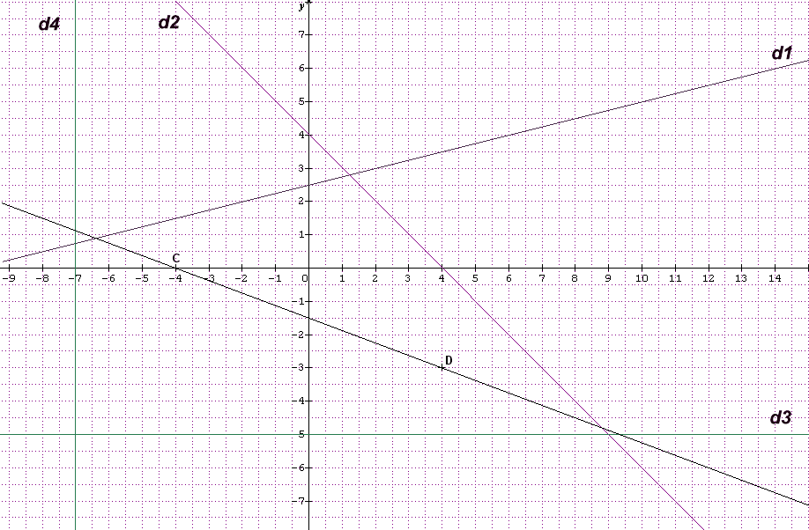
2)
 | Coefficient directeur | Ordonnée à l’origine
d₁
d₂ | −1 | 4
d₃ | 0 | − 5
d₄ | / | /
(CD) | − | − 1,5
3) C(−4 ;0) et D(4 ;−3)
x_{C} ≠ x_{D} et y_{C} ≠ y_{D} donc (CD) admet une équation réduite du type y = ax + b

Calculons son coefficient directeur : a = = = = −
Calculons son ordonnée à l’origine b.
y_{C} = − x_{C} + b ⇔ 0 = − × (−4) + b ⇔ 0 = + b ⇔ b = −
L’équation réduite de la droite (CD) est

